REFERENCE
Abbas, S. (2006). Pembelajaran bahasa indonesia yang efektif di sekolah dasar.
Jakarta Dikti , 2006.

Ali, Z. (2022). Metode Penelitian Hukum. Jakarta: Sinar Grafika.

Alice Oshima, H. (1999). Writing Academic Englsih. New York: Addison Wesley Longman.

Arikunto, S. (2010). Prosedur penelitian : suatu pendekatan praktik (Ed. Rev.20). rineka cipta, Jakarta.

Bell, F. . (1978). Teaching and earning in secondary school. Wm. C. Brown Company Publisher.

Brown, H. D. (2001). Teaching by Principles an Interactive Approach to Language Pedagogy. Longman, Newyork.

Clouse, B. F. (2012). The student writer. New York: McGraw-Hill Companies, Inc. Creswell, J. W. (2014). Research design: pendekatan metode kualitatif, kuantitatif,
dan campuran. (3rd ed.). Pustaka belajar. yogyakarta.

Dr. Dalman, M. P. (2019). Keterampilan menulis. PT. Raja Grafindo Persada, jakarta.

Feez, S. and J. H. (1998). Text-based syllabus design. sydney. Macquarie University/AMES.
Flora, Raja, P., & Mahpul. (2020). Discovery learning strategy: Integrating think- pair-share and teacher’s corrective feedback to enhance students’ writing language accuracy. International Journal of Education and Practice, 8(4), 733–745. https://doi.org/10.18488/journal.61.2020.84.733.745

Gay, L. R. (2006). Education Research: Competencies for Analysis and Application, eighth Edition. New Jersey: Pearson Prentice Hall.

Graham, S., & Perin, D. (2007). A meta-analysis of writing instruction for adolescent students. Journal of educational psychology,. https://doi.org/https://doi.org/10.1037/0022-0663.99.3.445
Harmer, J. (2004). How To Teach Writing. England. Oxford. Person Education Limited.
Hosnan. (2014). Pendekatan Saintifik dan Kontekstual dalam Pembelajaran Abad
21. Ghalia Indonesia.

Ilahi, M. T. (2012). Pembelajaran discovery strategy dan mental Vocational skill.
yogyakarta. Diva Press.

Jeremy, H. (2008). How to teach English. london. Pearson Education, oxford university press.

Klimova, B. F. (2011). valuating writing in English as a second language . Procedia
- Social and Behavioral Sciences , 390-394.

L. R. Gay, P. W. A. (2000). Educational Research: Competencies for Analysis and Application. Merrill.

Liu, S. O. (2001). Studies on transfer in second language acquisition. Guangxi Normal University China. Guilin, 541004,.

Mahsun. (2014). eks dalam pembelajaran bahasa indonesia kurikulum 2013. (1st ed.). jakarta. PT RajaGrafindo Persada.

Nababan, P. W. . (1991). Sosiolinguistik. Bengkulu. Gramedia pustaka utama , 1991.
Nunan, D. (1992). Research Methods in Language Learning. Cambridge University Press.

O’Malley, J. M. and L. aldez P. (1996). Authentic assessment for english language learners, practical approaches to teachers. New York: Addison-Wesley. Company. Inc.

Priyatni, E. T. (2014). Learning design curriculum2013. Bumi aksara, jakarta Rahayu, R., & Mustika, I. (2021). Application of Discovery Learning Method
Learning To Writing Procedure Text in Vocational School Students 1 Soreang. JLER (Journal of Language Education Research), 4(2), 114. https://doi.org/10.22460/jler.v4i2.6441
Saifuddin. (2014). Pengelolaan Pembelajaran Teoretis dan Praktis. Deepublish. Sanjaya, W. (2011). Strategi pembelajaran berorientasi standar proses pendidikan.
Sudjana, N. (2008). Dasar-dasar proses belajar mengajar. Bandung.Sinar baru algensindo.
Sugiono. (2011). Metode Penelitian Kuantitatif, Kualitatif dan R & D. alfabeta. bandung

Sugiono. (2012). Metode penelitian kuantitatif kualitatif dan R&D. alfabeta.

Sugiyono. (2017). Metode penelitian kuantitatif, kualitatif, dan R&D. Alfabeta, CV.
Suhana., H. dan. (2012). konsep strategi pembelajaran (cetakan 3). Bandung. PT Refika Aditama.

Suparno, M. Y. (2009). Keterampilan dasar menulis. Jakarta: Universitas Terbuka. Surucu, L., & Maslakci, A. (2020). Validiti and reliability in quantitativ research. Business & Management Studies: An International Journal, 8(3), 2694–2726.

Theresa Murphy, John Malloy, S. O. (2013). Discovery learning. from:%0Ahttp://smobrien.wikispaces.com/file/v%0Aiew/Discovery+Learnin g.pptx,%0Aaccessed on February 26th, 2013

Tok, Ş., & Kandemir, A. (2015). Effects of Creative Writing Activities on Students’ Achievement in Writing, Writing Dispositions and Attitude to English. Procedia - Social and Behavioral Sciences, 174(August), 1635–1642. https://doi.org/10.1016/j.sbspro.2015.01.815

Westwood, P. (2008). Psychological Foundations of Creative Education. Autralia: Ligare.

Yulanda, H., & Sevrika, H. (2022). the Effectiveness of Discovery Learning Method in Teaching Writing At Man 1 Pasaman. 1(2), 0–7.
Zahra, H., & Samsi, Y. S. (2022). Unpacking the Implementation of Problem Based Learning in Teaching Writing Procedure Text toward Secondary Students. Journal of English Language Learning, 6(2), 169–175. https://doi.org/10.31949/jell.v6i2.3635

APPENDICES

Appendixs 1
Obsevation Permission Letter
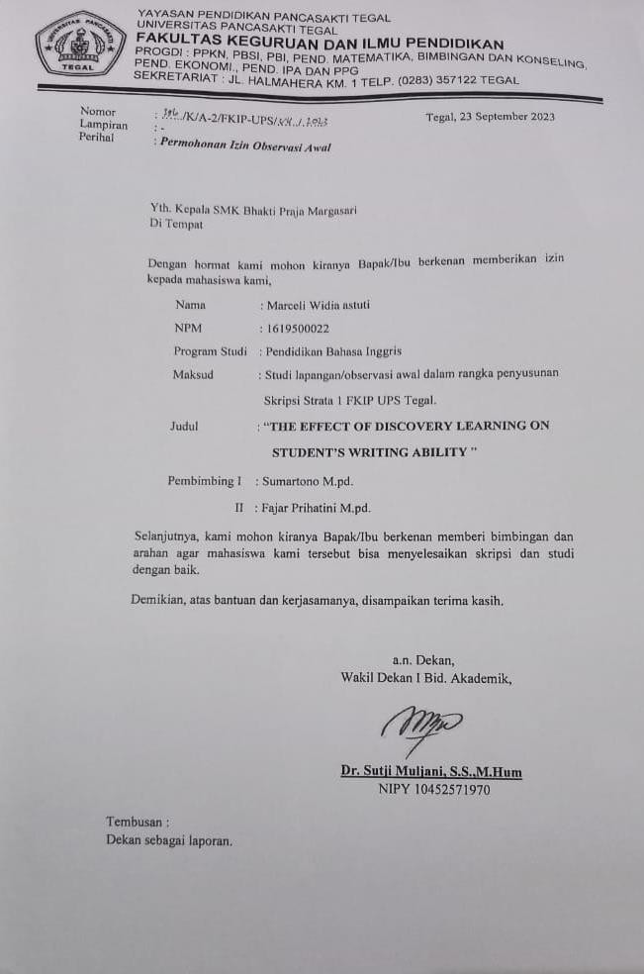

Appendixs 2
Field Study Permission Letter
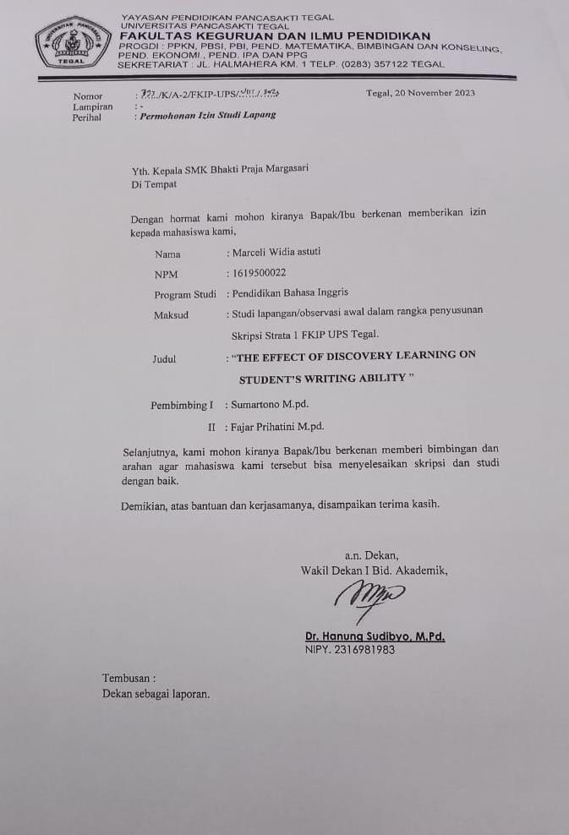

Appendixs 3
Instrument Validity by Expert
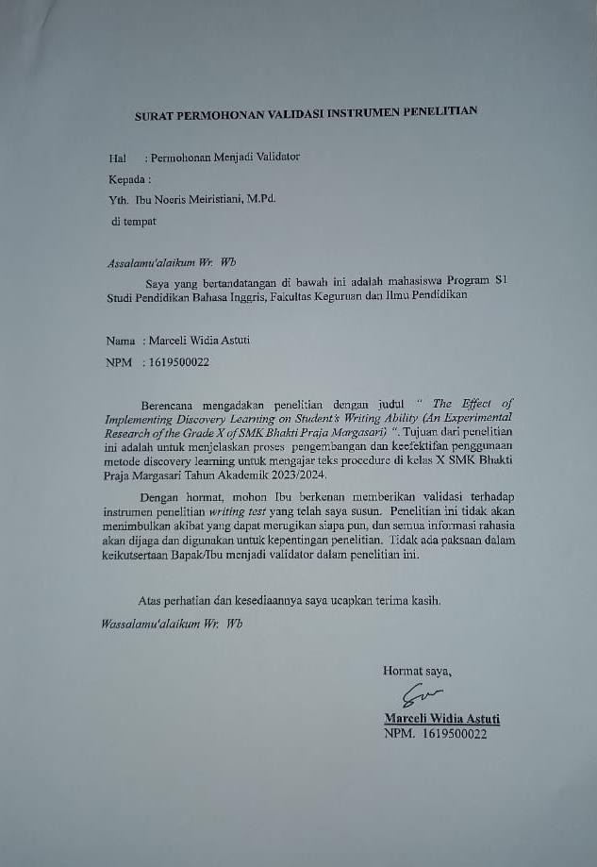

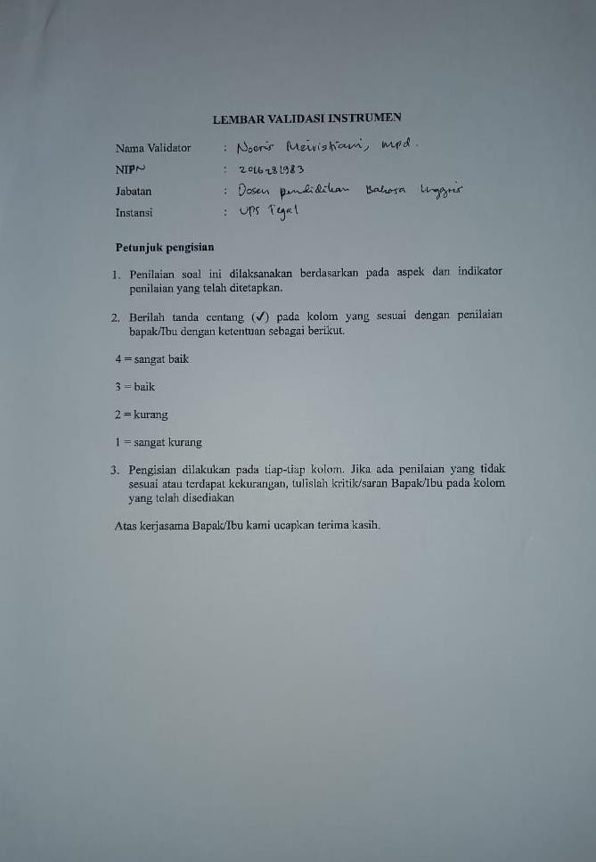

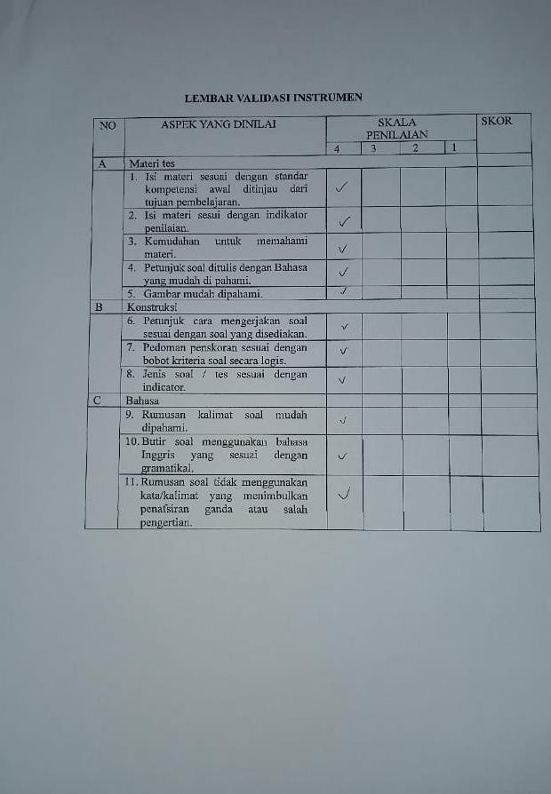

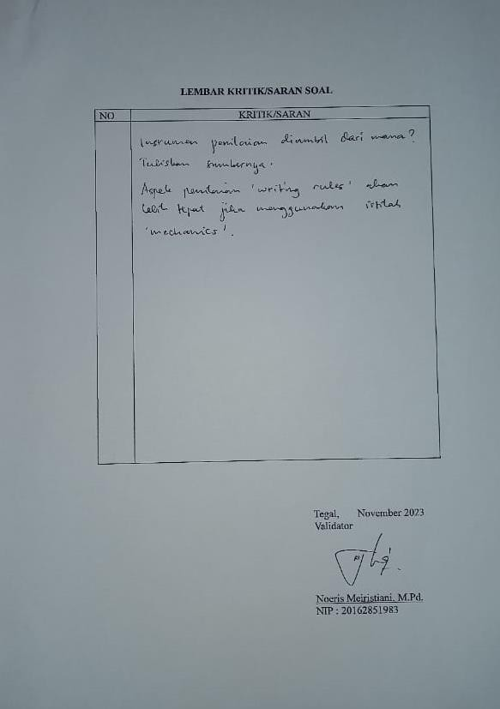

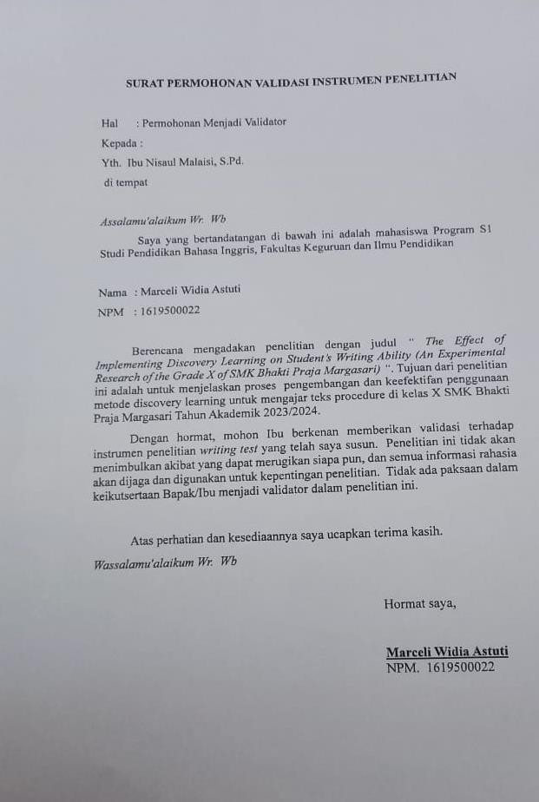

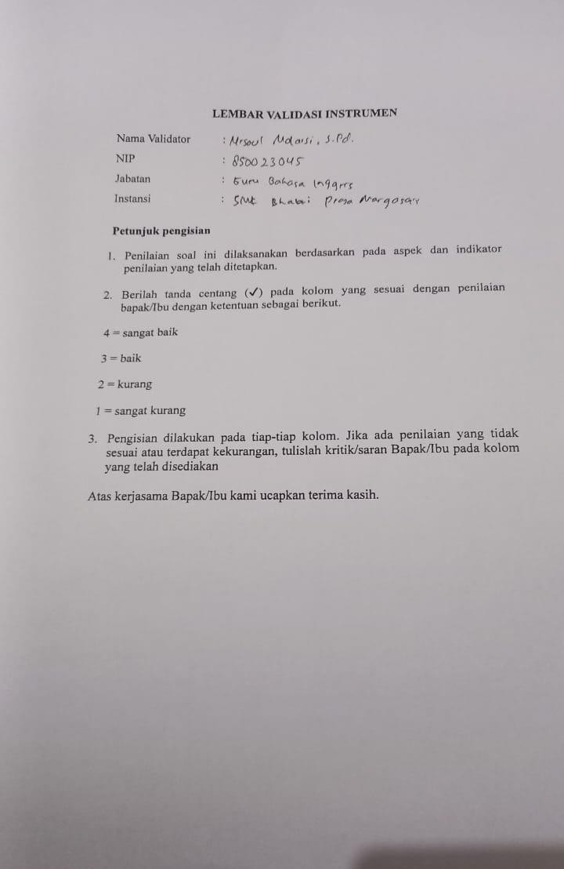

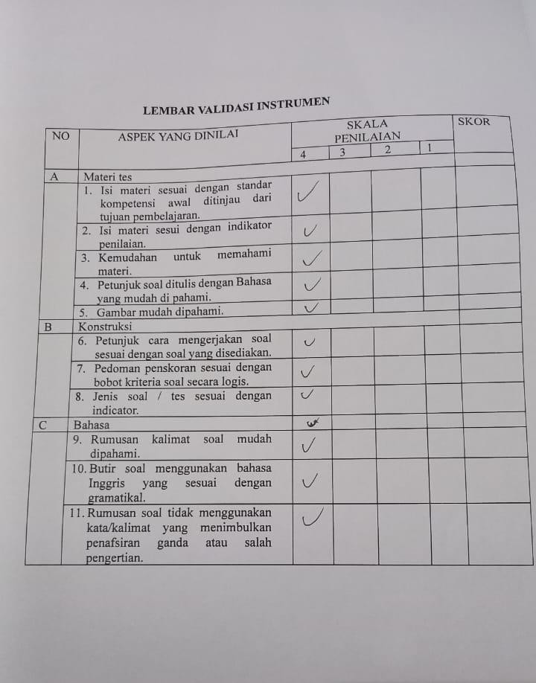

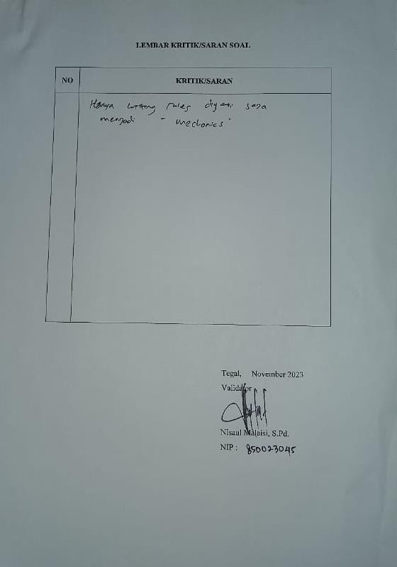

Appendixs 4 Lesson Plan
MODUL AJAR
Procedure Text

IDENTITAS

1. Identitas Modul
Nama Penyusun | Marceli Widia Astuti
Sekolah | SMK Bhakti Praja Margasari
Tahun Pelajaran | 2023/2024
Jenjang | SMK
Konsentrasi Keahlian | Desain Teknik Furnitur
Kelas | X (Fase E)
Dimensi CP | Menyimak - Berbicara  Menulis - Mempresentasikan
Alokasi Waktu | 2 x 45 menit (1 kali pertemuan)
2. Capaian Pembelajaran | Pada akhir Fase E, peserta didik membaca dan merespon berbagai macam teks seperti narasi, deskripsi, prosedur, eksposisi, recount, dan report. Mereka membaca untuk mempelajari sesuatu atau untuk mendapatkan informasi. Mereka mencari dan mengevaluasi detil spesifik dan inti dari berbagai macam jenis teks. Teks ini dapat berbentuk cetak atau digital, termasuk di antaranya teks visual, multimodal atau interaktif. Pemahaman mereka terhadap ide pokok, isu-isu atau pengembangan plot dalam berbagai macam  teks mulai berkembang.
3. Kompetensi Awal | Peserta didik memiliki pengetahuan awal  tentang teks prosedur dalam kehidupan sehari-

hari , berdasarkan tes
diagnostic yang diberikan.
4. Profil Pelajar Pancasila | - Taqwa  - Kebhinekaan  - Gotong royong  - Mandiri  - Pikir kritis  - Kreatif
5. Sarana Prasarana | Alat dan Bahan:  - LCD  - Laptop  - Sepidol  - Papan tulis.
6. Sumber Belajar | - buku erlangga.  - internet
7. Target Peserta Didik | Reguler/Umum
8. Model dan Metode Pembelajaran | - Model : Discovery Learning  - Metode Pembelajaran : Diskusi, Tanya Jawab, Penugasan
9. Pengaturan siswa | Individu  Kelompok

Langkah-Langkah Model pembelajaran Discovery Learning

Komponen | Deskripsi
Tujuan Pembelajaran | Elemen: Menyimak – Berbicara  - Peserta didik dapat menyimak materi yang diberikan tentang procedure text .  - Peserta didik dapat memahami dan mengidentifikasi materi.  - Peserta didik dapat mendiskusikan teks procedure.  - Peserta didik dapat mendiskusikan dan bertanya kepada pengajar bila ada materi yang  belum jelas.

e. Peserta didik dapat menganalisis text yang diberikan oleh guru .

KEGIATAN PEMBELAJARAN

Pendahuluan | Deskripsi
Pemahaman Bermakna | Manual dan Tips dapat mempermudah kita dalam melakukan suatu kegiatan
Pertanyaan Pemantik | - What we learn today?  - What do we need to know?  - What are the Generic structure procedure teks?  - What are Language Features of Procedure Text?
Persiapan  Pembelajaran | Mempersiapkan materi, sumber referensi, merancang presentasi, checking kelas, sarana dan prasaran
Pertemuan 1

Sintaks DL | Kegiatan pembelajaran | Siswa | Waktu
Pemberian Rangs Angan (Stimulasi) | Kegiatan Awal  - Guru meminta ketua kelas untuk memimpin peserta didik memberi salam dan berdoa menurut agama dan kepercayaan masing-masing.  - Guru menanyakan kabar dan kondisi peserta didik.  - Guru memeriksa kehadiran peserta didik sebagai wujud sikap disiplin.  - Guru menanyakan kesiapan belajar peserta didik serta mempersiapkan fisik dan psikis peserta d didik dalam mengawali kegiatanpembelajaran.  - Guru memotivasi peserta didik dengan menyampaikan capaian | Klasikal | 10  menit

pembelajaran dan tujuan pembelajaran.
- Guru menyampaikan garis besar cakupan materi yang akan disampaikan.
- Guru menyampaikan tentang kegiatan yang akan dilakukan peserta didik dalam pembelajaran.
- Guru memberikan gambaran tentang manfaat atau kegunaan mempelajari materi yang akan
dipelajari.
Pernyataan  Masalah (Problem steatment) | Kegiatan Inti  - Peneliti membuat kontrak bersama siswa sebanyak 7 kali peremuan .  - Peneliti memberikan perkenalan tentang model pembelajaran Discovery Learning.  - Guru membagi peserta didik menjdi beberapa kelompok .  - Peneliti memberikan tugas kepada siswa untuk mencari  materi tentang teks procedure. | Kelompok | 70  menit
Pengumpulan data (Data collection) | 5. Peneliti menyuruh siswa untuk menulis hasil  diskusinya. | Kelompok
Pengolahan data (Data prossesing) | - peneliti menyuruh siswa untuk menganalisis hasil diskusinya .  - Peneliti menyuruh siswa memeriksa kembali hasil diskusi tentang teks  procedre. | Kelompok
Pembuktian (Verification) | 8. Siswa memaparkan hasilnya dengan peneliti. | Kelompok

Penarikan Kesimpulan  (Generalization) | Penutup  - Peserta didik bersama guru melakukan refleksi dan kesimpulan kegiatan hari ini.  - Peserta diberikan penugasan.  - Peserta didik bersama guru berdoa sebelum kelas berakhir.  - Guru mengucapkan salam  penutup. | Klasikal | 10  menit
Pertemuan 2

Sintaks DL | Kegiatan pembelajaran | Siswa | Waktu
PemberianRangs Angan (Stimulasi) | Kegiatan Awal  - Guru meminta ketua kelas untuk memimpin peserta didik memberi salam dan berdoa menurut agama dan kepercayaan masing-masing.  - Guru menanyakan kabar dan kondisi peserta didik.  - Guru memeriksa kehadiran peserta didik sebagai wujud sikap disiplin.  - Guru menanyakan kesiapan belajar peserta didik serta mempersiapkan fisik dan psikis peserta d didik dalam mengawali kegiatanpembelajaran.  - Guru mengajukan pertanyaan mengenai materi yang sudah dipelajari pada pertemuan sebelumnya.  - Guru menyampaikan keterkaitan materi sebelumnya dengan materi pembelajaran yang akan | Klasikal | 10  menit

 | dipelajari hari ini.
PernyataanMasalah (Problem steatment) | Kegiatan Inti  - Peserta didik mendengarkan pemaparan materi tentang text procedure  menggunakan proyektor.  - Peserta didik mengamati text procedure yang diperlihatkan peneliti.  - Peneliti menyuruh peserta didik untuk membentk kelompok seperti minggu  lalu. | Kelompok | 70  menit
Pengumpulan data (Data collection) | 4. Peserta didik harus bisa memahami isi dari text tersebut. | Kelompok
Pengolahan data (Data prossesing) | - Peserta didik menyiapkan hasil yang sudah di diskusikan bersama kelompoknya.  - Peserta didik membacakan hasil diskusi di kelas kemudian kelompok lain  menyimak | Kelompok
Pembuktian (Verification) | 7. Peserta saling memberikan opini tentang topik yang  didiskusikan.
Penarikan Kesimpulan  (Generalization) | Penutup  - Peserta didik bersama guru melakukan refleksi dan kesimpulan kegiatan hari ini.  - Peserta diberikan penugasan.  - Peserta didik bersama guru  berdoa sebelum kelas berakhir. | Klasikal | 10  menit

4. Guru mengucapkan salam
penutup.
Pertemuan 3

Sintaks DL | Kegiatan pembelajaran | Siswa | Waktu
PemberianRangs Angan (Stimulasi) | Kegiatan Awal  - Guru meminta ketua kelas untuk memimpin peserta didik memberi salam dan berdoa menurut agama dan kepercayaan masing-masing.  - Guru menanyakan kabar dan kondisi peserta didik.  - Guru memeriksa kehadiran peserta didik sebagai wujud sikap disiplin.  - Guru menanyakan kesiapan belajar peserta didik serta mempersiapkan fisik dan psikis peserta d didik dalam mengawali kegiatanpembelajaran.  - Guru mengajukan pertanyaan mengenai materi yang sudah dipelajari pada pertemuan sebelumnya.  - Guru menyampaikan keterkaitan materi sebelumnya dengan materi pembelajaran yang akan  dipelajari hari ini. | Klasikal | 10  menit
PernyataanMasalah (Problem steatment) | Kegiatan Inti  1. Peneliti meminta peserta didik untuk melakukan latihan mengerjakan gambar langkah langkah teks  prosedur. | Kelompok | 70  menit

2. Peserta didik
mengerjakannya bersama kelompok.
Pengumpulan data (Data collection) | 3. Peneliti menyuruh siswa  untuk menuliskan hasil temuan teks prosedur. | Kelompok
Pengolahan data (Data prossesing) | - Penelit menyuruh siswa untuk menganalisis gambar langkah langkah teks prosedure.  - Guru menyuruh siswa memeriksa kembali hasil  yang didapat. | Kelompok
Pembuktian (Verification) | 6. Peserta saling memberikan  opini tentang topik yang didiskusikan. | Kelompok
Penarikan Kesimpulan  (Generalization) | Penutup  - Peserta didik bersama guru melakukan refleksi dan kesimpulan kegiatan hari ini.  - Peserta diberikan penugasan.  - Peserta didik bersama guru berdoa sebelum kelas berakhir.  - Guru mengucapkan salam  penutup. | Klasikal | 10  menit

Pertemuan 4

Sintaks DL | Kegiatan pembelajaran | Siswa | Waktu
PemberianRangs | Kegiatan Awal | Klasikal | 10  menit

Angan (Stimulasi) | - Guru meminta ketua kelas untuk memimpin peserta didik memberi salam dan berdoa menurut agama dan kepercayaan masing-masing.  - Guru menanyakan kabar dan kondisi peserta didik.  - Guru memeriksa kehadiran peserta didik sebagai wujud sikap disiplin.  - Guru menanyakan kesiapan belajar peserta didik serta mempersiapkan fisik dan psikis peserta d didik dalam mengawali kegiatanpembelajaran.  - Guru mengajukan pertanyaan mengenai materi yang sudah dipelajari pada pertemuan sebelumnya.  - Guru menyampaikan keterkaitan materi sebelumnya dengan materi pembelajaran yang akan  dipelajari hari ini.
Pernyataan  Masalah (Problem steatment) | Kegiatan Inti  - Peneliti meminta peserta didik untuk melakukan latihan mengerjakan gambar langkah langkah teks prosedur.  - Peserta didik mengerjakannya bersama  kelompok. | Kelompok | 70  menit
Pengumpulan data (Data collection) | - Peserta didik menyiapkan hasil yang sudah di diskusikan bersama kelompoknya.  - Peserta didik mendiskusikan bersama peneliti. | Kelompok
Pengolahan data (Data prossesing) | 5. Peserta saling memberikan opini tentang topik yang | Kelompok

 | didiskusikan bersama peneliti
Pembuktian (Verification) | 6. Peserta saling memberikan opini tentang topik yang  didiskusikan. | Kelompok
Penarikan Kesimpulan  (Generalization) | Penutup  - Peserta didik bersama guru melakukan refleksi dan kesimpulan kegiatan hari ini.  - Peserta diberikan penugasan.  - Peserta didik bersama guru berdoa sebelum kelas berakhir.  - Guru mengucapkan salam  penutup. | Klasikal | 10  menit
Pertemuan 5

Sintaks DL | Kegiatan pembelajaran | Siswa | Waktu
PemberianRangs Angan (Stimulasi) | Kegiatan Awal  - Guru meminta ketua kelas untuk memimpin peserta didik memberi salam dan berdoa menurut agama dan kepercayaan masing-masing.  - Guru menanyakan kabar dan kondisi peserta didik.  - Guru memeriksa kehadiran peserta didik sebagai wujud sikap disiplin.  - Guru menanyakan kesiapan  belajar peserta didik serta mempersiapkan fisik dan psikis | Klasikal | 10  menit

peserta d didik dalam mengawali kegiatanpembelajaran.
- Guru mengajukan pertanyaan mengenai materi yang sudah dipelajari pada pertemuan sebelumnya.
- Guru menyampaikan keterkaitan materi sebelumnya dengan materi pembelajaran yang akan
dipelajari hari ini.
PernyataanMasalah (Problem steatment) | Kegiatan Inti  - Peneliti menunjukan video teks prosedur.  - Peserta didik harus memahami video yang ditunjukan peneliti.  - Peserta didik mendiskusikan  apa yang dimaksud dari video tersebut. | Kelompok | 70  menit
Pengumpulan data (Data collection) | - Peserta didik menyiapkan hasil yang sudah di diskusikan bersama kelompoknya.  - Peserta didik mendiskusikan bersama peneliti. | Kelompok
Pengolahan data (Data prossesing) | 6. Guru menyuruh siswa memeriksa kembali hasil  yang didapat. | Kelompok
Pembuktian (Verification) | 7. Peserta saling memberikan  opini tentang topik yang didiskusikan. | Kelompok
Penarikan Kesimpulan  (Generalization) | Penutup  5. Peserta didik bersama guru melakukan refleksi dan kesimpulan kegiatan hari  ini. | Klasikal | 10  menit

- Peserta diberikan penugasan.
- Peserta didik bersama guru berdoa sebelum kelas berakhir.
- Guru mengucapkan salam
penutup.
Pertemuan 6

Sintaks DL | Kegiatan pembelajaran | Siswa | Waktu
Pemberian Rangsangan (Stimulasi) | Kegiatan Awal  - Guru meminta ketua kelas untuk memimpin peserta didik memberi salam dan berdoa menurut agama dan kepercayaan masing-masing.  - Guru menanyakan kabar dan kondisi peserta didik.  - Guru memeriksa kehadiran peserta didik sebagai wujud sikap disiplin.  - Guru menanyakan kesiapan belajar peserta didik serta mempersiapkan fisik dan psikis peserta d didik dalam mengawali kegiatanpembelajaran.  - Guru mengajukan pertanyaan mengenai materi yang sudah dipelajari pada pertemuan sebelumnya.  - Guru menyampaikan keterkaitan materi sebelumnya dengan materi pembelajaran yang akan  dipelajari hari ini. | Klasikal | 10  menit

PernyataanMasalah (Problem steatment) | Kegiatan Inti  - Peserta didik mendiskusikan contoh teks prosedure.  - Peserta didik harus  memahami teks prosedur. | Kelompok | 70  menit
Pengumpulan data (Data collection) | - Peserta didik menyiapkan hasil yang sudah di diskusikan bersama kelompoknya.  - Peserta didik mendiskusikan bersama peneliti. | Kelompok
Pengolahan data (Data prossesing) | 5. Guru menyuruh siswa memeriksa kembali hasil  yang didapat. | Kelompok
Pembuktian (Verification) | 6. Peserta saling memberikan  opini tentang topik yang didiskusikan. | Kelompok
Penarikan Kesimpulan  (Generalization) | Penutup  - Peserta didik bersama guru melakukan refleksi dan kesimpulan kegiatan hari ini.  - Peserta diberikan penugasan.  - Peserta didik bersama guru berdoa sebelum kelas berakhir.  - Guru mengucapkan salam  penutup. | Klasikal | 10  menit
Pertemuan 7

Sintaks DL | Kegiatan pembelajaran | Siswa | Waktu

PemberianRangs Angan (Stimulasi) | Kegiatan Awal  - Guru meminta ketua kelas untuk memimpin peserta didik memberi salam dan berdoa menurut agama dan kepercayaan masing-masing.  - Guru menanyakan kabar dan kondisi peserta didik.  - Guru memeriksa kehadiran peserta didik sebagai wujud sikap disiplin.  - Guru menanyakan kesiapan belajar peserta didik serta mempersiapkan fisik dan psikis peserta d didik dalam mengawali kegiatanpembelajaran.  - Guru mengajukan pertanyaan mengenai materi yang sudah dipelajari pada pertemuan sebelumnya.  - Guru menyampaikan keterkaitan materi sebelumnya dengan materi pembelajaran yang akan  dipelajari hari ini. | Klasikal | 10  menit
PernyataanMasalah (Problem steatment) | Kegiatan Inti  1. Peneliti dan peserta didik mengulas kembali tentang  materi teks prosedur. | Kelompok | 70  menit
Pengumpulan data (Data collection) | 2. Peserta didik mendiskusikan bersama peneliti. | Kelompok
Pengolahan data (Data prossesing) | 3. Guru menyuruh siswa menguraikan kesimpulan  tentang teks prosedur. | Kelompok
Pembuktian (Verification) | 4. Peserta saling memberikan opini tentang teks prosedure. | Kelompok

Penarikan Kesimpulan  (Generalization) | Penutup  - Peserta didik bersama guru melakukan refleksi dan kesimpulan kegiatan hari ini.  - Peserta diberikan penugasan.  - Peserta didik bersama guru berdoa sebelum kelas berakhir.  - Guru mengucapkan salam  penutup. | Klasikal | 10  menit

ASESMEN

Deskripsi
Assesmen :
Bagaimana guru menilai ketercapaian Tujuan Pembelajaran?
- Asesmen individu : Tes Tertulis (Writing test).

Rubric of scoring in writing test.

No | Aspect | Score | Criteria
1. | Structure | 5 | Excellent : Uses the general structure and the title uses capital letters at the beginning of the sentence of procedure text, ( title/goal ,  materials/ingredients, and steps).
 |  | 4 | Very good: Uses the general structure of  procedure text, title/goal , materials/ingredients, and steps.
 |  | 3 | Good : Using two generic structures of  procedure text.
 |  | 2 | Fair to poor: Using one generic structures  of procedure text .
 |  | 1 | Very poor: Does not use the generic  structure of procedure text at all.
2. | Content | 5 | Excellent : The contents correspond to the  title, complete and very excellent clear .
 |  | 4 | Very good : The contents correspond to the  title, complete and clear .
 |  | 3 | Good : The contents correspond to the title,  but it’s not clear.
 |  | 2 | Fair : The contents correspond to the title,  incomplete and unclear .

 |  | 1 | Poor: The contents do not match the title, are  incomplete and unclear .
3, | Language use | 5 | Excellent : Using three Language featur of  procedure text (Imperative sentences, Connectives, and Adverbs) .
 |  | 4 | Very good : Using three Language featur of procedure text but is in providing connectives (Imperative sentences,  Connectives, and Adverbs) .
 |  | 3 | Good : Using two Language featur of  procedure text (Imperative sentences, Connectives, and Adverbs) .
 |  | 2 | Fair : Using one Language featur of  procedure text (Imperative sentences, Connectives, and Adverbs) .
 |  | 1 | Poor: Does not use the language feature in  the procedure text at all.
5 | Mechanics | 5 | Excellent : Use punctuation, and capital  letters correctly .
 |  | 4 | Very good : Uses punctuation, and capital  letters with 1-4 writing errors.
 |  | 3 | Good : Uses punctuation, and capital letters  with 5-8 writing errors .

 |  | 2 | Fair : More than eight times made writing  errors in using punctuation, and capital letters .
 |  | 1 | Poor: Made the mistake of not using  punctuation, and capital letters at all.

Tegal, November 2023
Mengetahui

Guru Pamong Mahasiswa Peneliti

Nisaul Malaisi, S.Pd. Marceli Widia Astuti
NIP : 850023045 NPM : 1619500022

MATERI PELAJARAN

PROCEDURE TEXT
Procedure text is a kind of text that shows how to make something or how to do something. Sebuah jenis teks yang menunjukan cara membuat atau melakukan sesuatu.
(source: Materi bahasa inggris 2013)
Example :
How to make dalgona coffe , DRINK
How to operate “DSLR” Camera. MANUAL

- The purpose of procedure text atau tujuan procedure text
To show the steps of doing something. (adalah untuk menjelaskan bagaimana sesuatu dibuat, dilakukan atau digunakan melalui langkah-langkah yang berurutan).
(source: Buku Erlangga)

Structure of procedure text
  - Aim/Goal : dalam menulis text procedure adalah aim/goal yang berarti tujuan. Biasanya, tujuan ini terletak pada judul yang menunjukkan tujuan dibuatnya teks tersebut.

Contoh: How to Make Dalgona Coffee.

  - Ingredients/Materials : untuk menjelaskan apa saja bahan-bahan atau alat yang digunakan untuk membuat sesuatu dalam procedure text tersebut.

Contoh: goal nya kan membuat dalgona coffe dalam membuat dalgona coffe membutuhkan apa? coffee and sugar. Dan juga membutuhkan spoon and warm water.

  - Steps/Methods : Bagian ini berisi tentang langkah-langkah apa saja yang dilakukan untuk mencapai tujuan dari procedure text.

Contoh: First,second , third , bla bla bla , and the last.

- Language Features of Procedure Text
- Simple Present Tense
Procedure text harus ditulis dengan menggunakan simple present tense, dikarenakan dalam procedure text terdapat kalimat-kalimat fakta mengenai cara membuat atau melakukan sesuatu.

- Kalimat Perintah (Imperative Sentences)
Kalimat dalam procedure text sedikit berbeda dengan kalimat dalam teks lain, karena kalimat dalam teks ini merupakan kalimat perintah (Imperative) dimana tidak ada subjek, melainkan kalimat diawali dengan menggunakan kata kerja (verb),
contoh: cut, boil, stir, plug in, dan lain sebagainya.

- Kata Penghubung (Connectives)
Kata penghubung (connectives) digunakan dalam sebuah procedure text untuk menghubungkan langkah-langkah di dalamnya supaya daftar instruksi yang dibuat menjadi runtut dan mudah dipahami.
Contoh: firstly, secondly, then, after that, finally, dan sebagainya.

- Kata Keterangan (Adverbs)

Kata keterangan (adverbs) digunakan untuk memberikan keterangan waktu (time), contohnya for 2 minutes, one hour, thirty minutes, dan juga untuk memberikan keterangan cara (manner), contohnya thoroughly, well, fast, dan lain – lain.
  - Adverb of time atau kata keterangan waktu yang menandakan berapa lama kita harus melakukan sesuatu. Contoh: in 10 minutes, for 1 hour.
  - Adverb of manner atau keterangan cara bagaimana melakukan sesuatu. Contoh: slowly, well, evenly.
HOW TO MAKE NASI LEMAK
https://youtu.be/fhbyMmcodA4?si=svAvZogGu4B_BqEY

HOW TO MAKE DONUTS

Ingredients

- 400 grams of high protein wheat flour

- 100 grams of medium protein wheat flour
- A half of tsp of baking powder

- 15 grams of instant yeast
- 70 grams of margarine

- 2 eggs

- 100 grams of sugar
- 200 ml of fresh milk Steps
- First, mix the flour, baking powder and instant yeast well.

- Second, add margarine, salt, eggs, sugar, and fresh milk. Mix using hand. Stop when it isn't sticky to our hand. Let it for about 30 minutes.
- Then, take the gas out, and shape the donut. Let it again for 15 minutes.
- Fry in medium heat until the color is brownish.

- Finally, it is ready to serve

HOW TO MAKE DALGONA COFFE

Ingredients

- A spoon of instant black coffe

- 2 spoons of sugar

- A spoon of water

- 200 ml fresh milk

- Ice cubes steps
- First, mix the coffe, sugar, and water in the glass until creamy
- Second, pour the milk into the glass

- After that, add some ice cubes

- Then, stir them well
- Finally, it is ready to serve

Latihan

Create a procedure text.
Instructions :
- Understand the image below.
- Find the right title for the image.
- Create procedure text by paying attention to its generic structure.
- Make sentences step by step from the picture.
- Use capital letters and punctuation correctly.
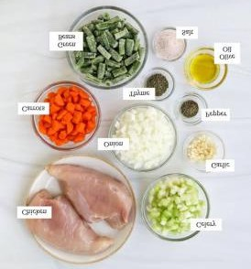
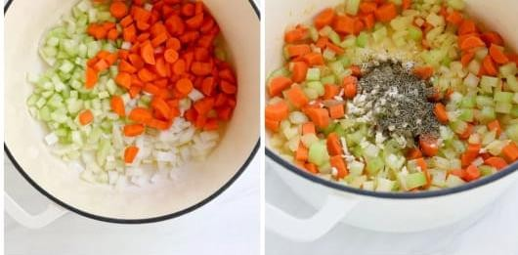
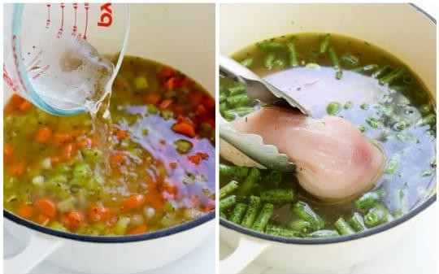
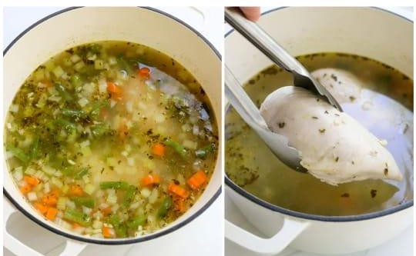
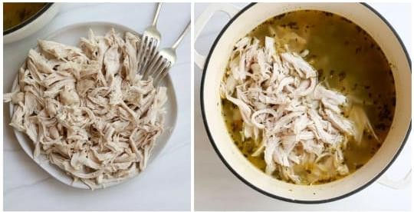
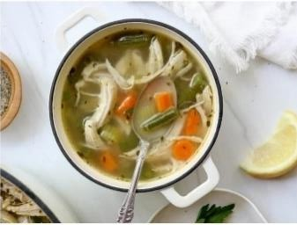

Latihan

Create a procedure text.
Instructions :
- Understand the image below.
- Find the right title for the image.
- Create procedure text by paying attention to its generic structure.
- Make sentences step by step from the picture.
- Use capital letters and punctuation correctly.
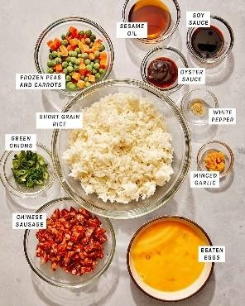
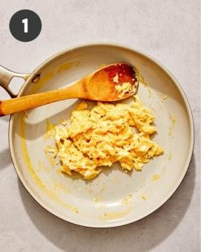
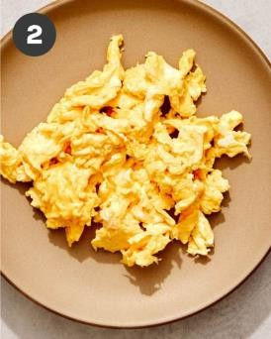
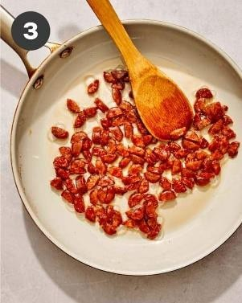

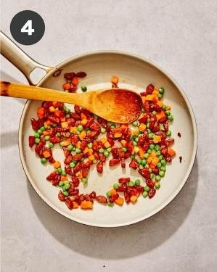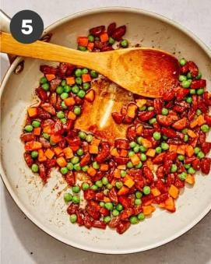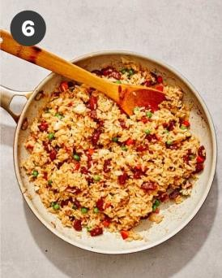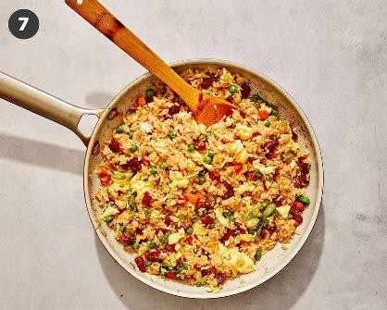
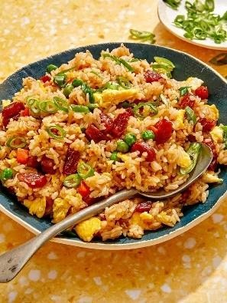

Latihan

How To Use Online Transportation

- Firstly, you have to open online transportation application on your phone.

- Secondly, you have to set your pick up point (exactly on the right point) and set your destination point (as set on GPS).
- After that, book your order and wait until your driver comes.

- Then, Go to your destination. Enjoy your time with the driver.

- Finally, when you arrive at your destination, you have to pay for the bill in cash or you can choose a non-cash transaction.
- Don't forget to give your stars if you are satisfied or not. If you are kind, you may give the drivers tips.
How to Make a Mango Juice
Mango juice is good for our health, because it contains phytochemicals, and vitamins A, C and E. Making mango juice is very easy and you can do it at home. We can make it with simple ingredients. Gather the ingredients listed below and follow the steps.
Ingredients and Materials:

  - 1-2 mangoes (make sure they are ripe enough)

  - 1 cup water or milk (to taste)

  - Sugar or honey (optional)
  - Kitchen knife

  - Blender

Steps:

- Firstly , cut the mango with a knife and remove the seeds.

- Secondly , put the mango flesh into the blender.

- After that, pour water or milk into blender

- Then, to sweeten it, you can also add sugar or honey.

- Blend for about 5-10 minutes, until all ingredients are perfectly mixed.

- Finally, pour the juice into a glass and your mango juice is ready to drink

Tegal, November 2023
Mengetahui

Guru Pamong Mahasiswa Peneliti

Nisaul Malaisi, S.Pd. Marceli Widia Astuti
NIP : 850023045 NPM : 1619500022

Appendixs 5
Research Instrument

Pre test
Instruction:

- Write your name and class on the answer sheet provided!
- The time to complete the questions is 15 minutes.

Name :
Class :

Create a procedure text.
Instructions :
- Understand the image below.
- Find the right title for the image.
- Create procedure text by paying attention to its generic structure.
- Make sentences step by step from the picture.
- Use capital letters and punctuation correctly.
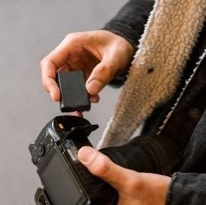
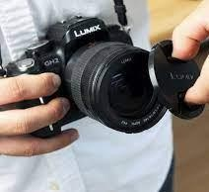
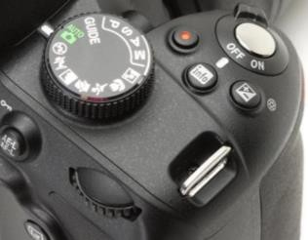
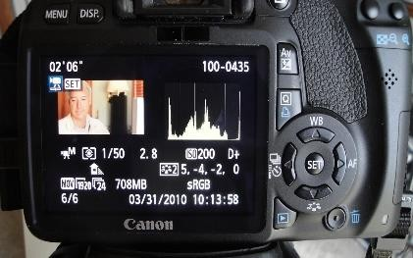
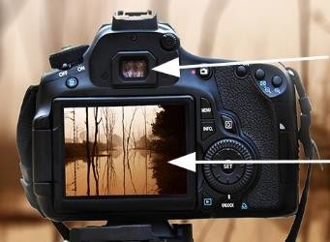
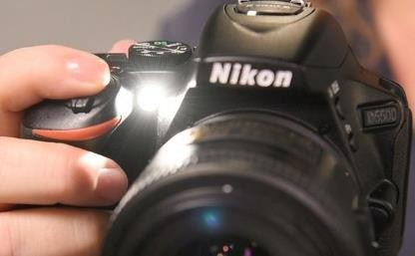
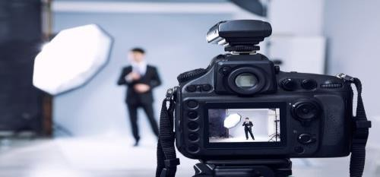

Post test
Instruction:
- Write your name and class on the answer sheet provided!
- The time to complete the questions is 15 minutes.

Name :
Class :
Create a procedure text.
Instructions :
- Understand the image below.
- Find the right title for the image.
- Create procedure text by paying attention to its generic structure.
- Make sentences step by step from the picture.
- Use capital letters and punctuation correctly.
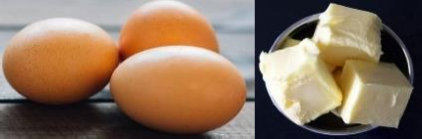
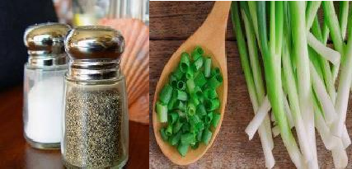
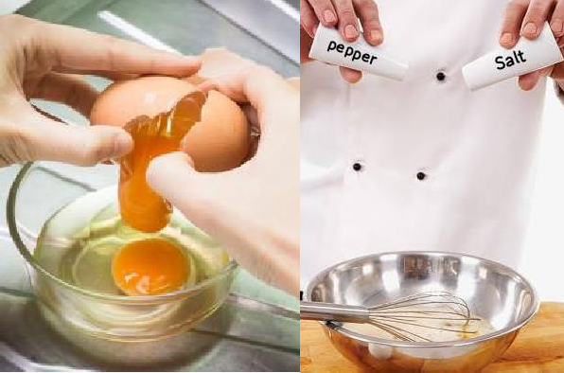
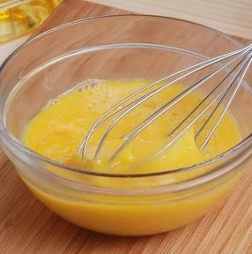
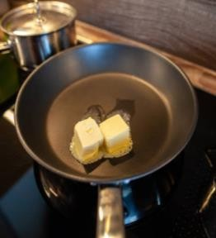
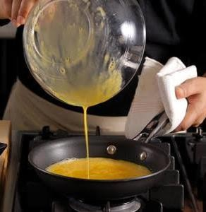
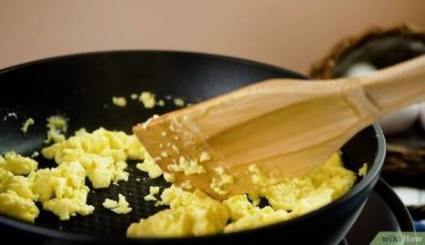
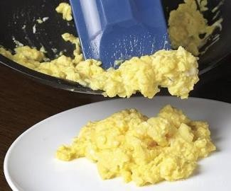
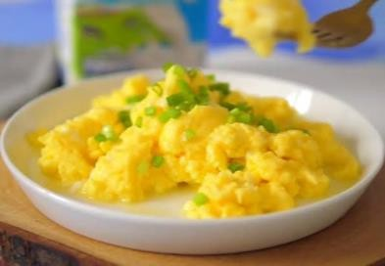

20 seconds

stir for 2 minutes

Appendixs 6
Student’s writing scores
DAFTAR NILAI PRE TEST SISWA X (DKV5)

NO | NAMA | STRUCTURE | CONTENT | LANGUAGE  USE | MECHANIC | SCORES
1 | AKN | 3 | 3 | 3 | 2 | 55
2 | ABH | 4 | 3 | 2 | 2 | 55
3 | ANM | 3 | 2 | 2 | 2 | 45
4 | ARR | 5 | 4 | 3 | 2 | 70
5 | CA | 3 | 3 | 3 | 2 | 55
6 | DPCA | 3 | 2 | 2 | 2 | 45
7 | DCS | 4 | 3 | 3 | 2 | 60
8 | EYP | 4 | 3 | 3 | 2 | 60
9 | FP | 3 | 2 | 2 | 2 | 45
10 | HDR | 5 | 4 | 3 | 2 | 70
11 | IAF | 4 | 4 | 3 | 2 | 65
12 | II | 5 | 5 | 3 | 2 | 75
13 | KK | 5 | 4 | 3 | 2 | 70
14 | KA | 5 | 3 | 3 | 2 | 65
15 | MMP | 5 | 2 | 3 | 2 | 60
16 | MCBP | 5 | 3 | 2 | 2 | 60
17 | MRAF | 5 | 5 | 3 | 2 | 75
18 | MFA | 5 | 3 | 3 | 2 | 60
19 | MH | 5 | 4 | 3 | 2 | 70
20 | MHP | 5 | 3 | 2 | 2 | 60
21 | MI | 5 | 3 | 2 | 2 | 60
22 | MIMA | 4 | 3 | 3 | 2 | 60
23 | MJ | 4 | 4 | 3 | 2 | 65
24 | MMS | 3 | 3 | 3 | 2 | 55
25 | MRNA | 4 | 3 | 2 | 2 | 55
26 | MSI | 4 | 4 | 3 | 2 | 65
27 | MSR | 4 | 4 | 3 | 2 | 65
28 | NM | 5 | 3 | 3 | 3 | 70
29 | PAS | 3 | 3 | 2 | 2 | 50
30 | PLM | 4 | 3 | 2 | 2 | 55
31 | RA | 3 | 3 | 2 | 2 | 50
32 | RMR | 4 | 3 | 2 | 2 | 55
33 | R | 4 | 3 | 2 | 2 | 55
34 | RH | 4 | 4 | 3 | 2 | 65
35 | RA | 5 | 4 | 3 | 3 | 75

36 | SNNR | 4 | 3 | 3 | 2 | 60
37 | SA | 3 | 3 | 2 | 2 | 50
38 | SNU | 4 | 4 | 3 | 2 | 65
39 | SR | 5 | 4 | 3 | 3 | 75
40 | TSA | 3 | 3 | 2 | 2 | 50
41 | TH | 4 | 3 | 3 | 2 | 60
42 | TAP | 3 | 3 | 2 | 2 | 50
43 | ZR | 3 | 3 | 1 | 2 | 45
Mean |  |  |  |  |  | 59.88

DAFTAR NILAI POST TEST SISWA X (DKV5)

NO | SISWA | STRUCTURE | CONTENT | LANGUAGE  USE | MECHANIC | SCORES
1 | AKN | 5 | 5 | 4 | 4 | 90
2 | ABH | 5 | 4 | 4 | 3 | 80
3 | ANM | 5 | 5 | 4 | 3 | 85
4 | ARR | 5 | 5 | 5 | 4 | 95
5 | CA | 5 | 4 | 4 | 3 | 80
6 | DPCA | 5 | 5 | 4 | 3 | 85
7 | DCS | 5 | 5 | 4 | 4 | 90
8 | EYP | 5 | 5 | 4 | 3 | 85
9 | FP | 5 | 5 | 4 | 3 | 85
10 | HDR | 5 | 5 | 5 | 4 | 95
11 | IAF | 5 | 5 | 4 | 3 | 85
12 | II | 5 | 5 | 5 | 5 | 100
13 | KK | 5 | 4 | 5 | 4 | 90
14 | KA | 5 | 4 | 3 | 3 | 75
15 | MMP | 5 | 5 | 4 | 3 | 85
16 | MCBP | 5 | 4 | 5 | 4 | 90
17 | MRAF | 5 | 4 | 5 | 3 | 85
18 | MFA | 5 | 4 | 4 | 3 | 80
19 | MH | 5 | 4 | 5 | 4 | 90
20 | MHP | 5 | 5 | 4 | 4 | 90
21 | MI | 5 | 4 | 5 | 3 | 85
22 | MIMA | 5 | 5 | 5 | 4 | 95
23 | MJ | 5 | 4 | 4 | 3 | 80
24 | MMS | 5 | 4 | 3 | 3 | 75
25 | MRNA | 5 | 5 | 4 | 4 | 90
26 | MSI | 5 | 4 | 3 | 3 | 75
27 | MSR | 5 | 4 | 4 | 3 | 80

28 | NM | 5 | 5 | 5 | 4 | 95
29 | PAS | 5 | 4 | 3 | 3 | 75
30 | PLM | 5 | 3 | 3 | 3 | 70
31 | RA | 5 | 4 | 3 | 3 | 75
32 | RMR | 5 | 4 | 3 | 3 | 75
33 | R | 5 | 4 | 4 | 3 | 80
34 | RH | 5 | 5 | 5 | 4 | 95
35 | RA | 5 | 5 | 5 | 5 | 100
36 | SNNR | 5 | 3 | 3 | 3 | 70
37 | SA | 4 | 3 | 3 | 3 | 65
38 | SNU | 4 | 4 | 3 | 3 | 70
39 | SR | 5 | 4 | 3 | 4 | 80
40 | TSA | 4 | 4 | 3 | 3 | 70
41 | TH | 5 | 4 | 4 | 3 | 80
42 | TAP | 4 | 4 | 3 | 3 | 70
43 | ZR | 4 | 3 | 3 | 3 | 65
Mean |  |  |  |  |  | 82.67

Appendixs 7 SPSS Data
Descriptive normality
Descriptives
 | kelas |  |  | Statistic | Std. Error
hasil belajar | pre | Mean |  | 59.88 | 1.326
 |  | 95% Confidence Interval for Mean | Lower Bound | 57.21
 |  |  | Upper  Bound | 62.56
 |  | 5% Trimmed Mean |  | 59.87
 |  | Median |  | 60.00
 |  | Variance |  | 75.581
 |  | Std. Deviation |  | 8.694
 |  | Minimum |  | 45
 |  | Maximum |  | 75
 |  | Range |  | 30
 |  | Interquartile Range |  | 10
 |  | Skewness |  | .037 | .361
 |  | Kurtosis |  | -.753 | .709
 | post | Mean |  | 82.67 | 1.415
 |  | 95% Confidence Interval for Mean | Lower Bound | 79.82
 |  |  | Upper  Bound | 85.53
 |  | 5% Trimmed Mean |  | 82.69
 |  | Median |  | 85.00
 |  | Variance |  | 86.130
 |  | Std. Deviation |  | 9.281
 |  | Minimum |  | 65
 |  | Maximum |  | 100
 |  | Range |  | 35
 |  | Interquartile Range |  | 15
 |  | Skewness |  | -.046 | .361
 |  | Kurtosis |  | -.778 | .709

Histogram normality
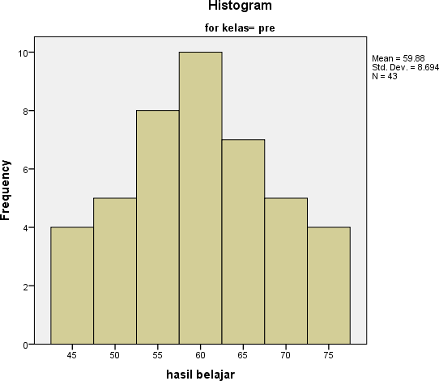

Appendixs 8
Research Completion Letter
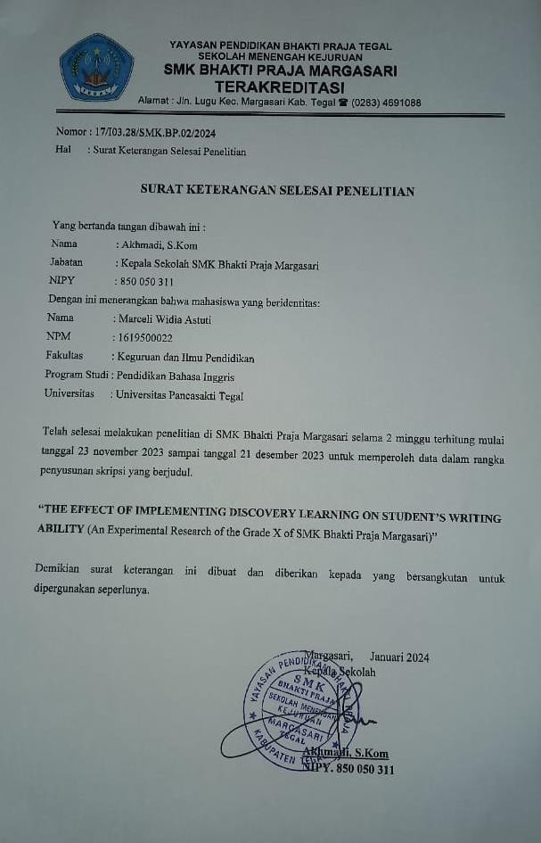

Appendixs 9
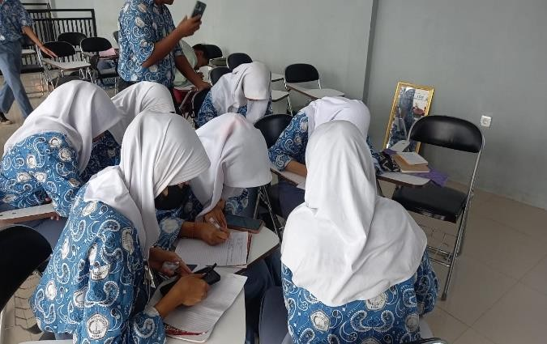
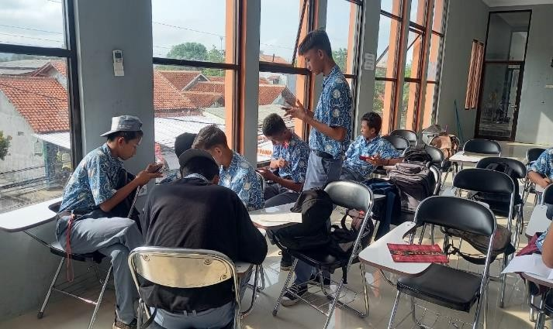
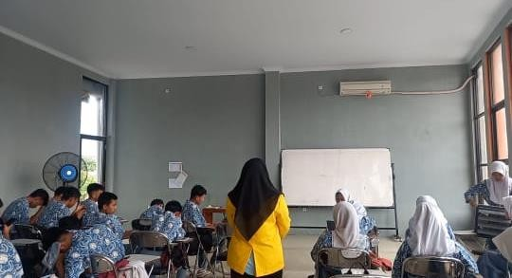
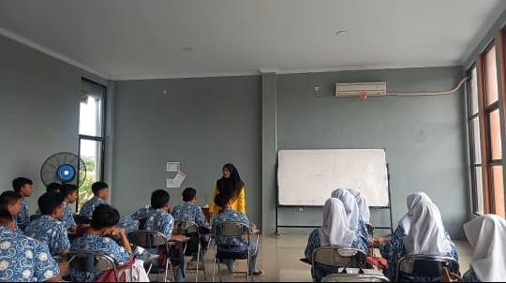
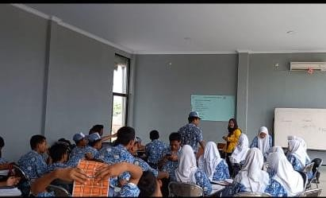
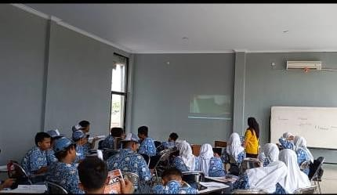
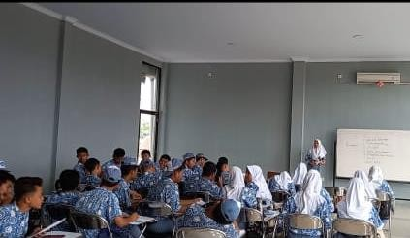
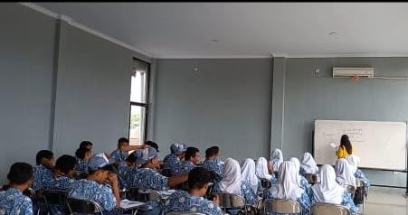
Documentations

Appendixs 10 Similarity Check
